Министерство образования и науки Российской Федерации
ФЕДЕРАЛЬНОЕ ГОСУДАРСТВЕННОЕ АВТОНОМНОЕ ОБРАЗОВАТЕЛЬНОЕ УЧРЕЖДЕНИЕ ВЫСШЕГО ОБРАЗОВАНИЯ
“САНКТ-ПЕТЕРБУРГСКИЙ НАЦИОНАЛЬНЫЙ ИССЛЕДОВАТЕЛЬСКИЙ
УНИВЕРСИТЕТ ИНФОРМАЦИОННЫХ ТЕХНОЛОГИЙ,
МЕХАНИКИ И ОПТИКИ”
ФАКУЛЬТЕТ СРЕДНЕГО ПРОФЕССИОНАЛЬНОГО ОБРАЗОВАНИЯ
ОТЧЕТ
ПО ЛАБОРАТОРНОЙ РАБОТЕ № 1
«Разработка и оформление технического задания»
Специальность 09.02.07 «Информационные системы и программирование»
ПМ.02 «Осуществление интеграции программных модулей»
МДК.2.1 «Технология разработки программного обеспечения»
Тема 2.1.1 «Основные понятия и стандартизация требований к программному обеспечению»

Преподаватель:  Коцюба И.Ю.  «15» октября 2025г.  Оценка: | Выполнил:  студент группы K3221  Дощенников Н.А.
Санкт-Петербург
2025/2026
Цель работы.
Закрепить теоретические знания в вопросах создания технического задания и освоить применение паттернов проектирования (на примере паттерна «Фасад»).

Задачи.
- Ознакомиться с классификацией паттернов проектирования.
- Изучить особенности применения паттерна «Фасад» в UML-нотации.
- Разработать техническое задание на создание системы заметок с унифицированным интерфейсом доступа к функционалу.
- Сформировать требования к системе и представить выводы.

Индивидуальная тема.
«Проектирование системы заметок с использованием паттерна Фасад»

Общие сведения.
1.1. Полное наименование системы:
Информационная система «NoteManager» (система заметок).
1.2. Разработчик:
Студент группы К3221, Дощенников Н.С.
1.3. Основания для проведения работ:
Учебный план дисциплины «Проектирование инфокоммуникационных систем».
1.4. Плановые сроки:
Начало – октябрь 2025 г., окончание – ноябрь 2025 г.
1.5. Финансирование:
Учебная работа, без финансирования.

UML-диаграмма (паттерн «Фасад»).

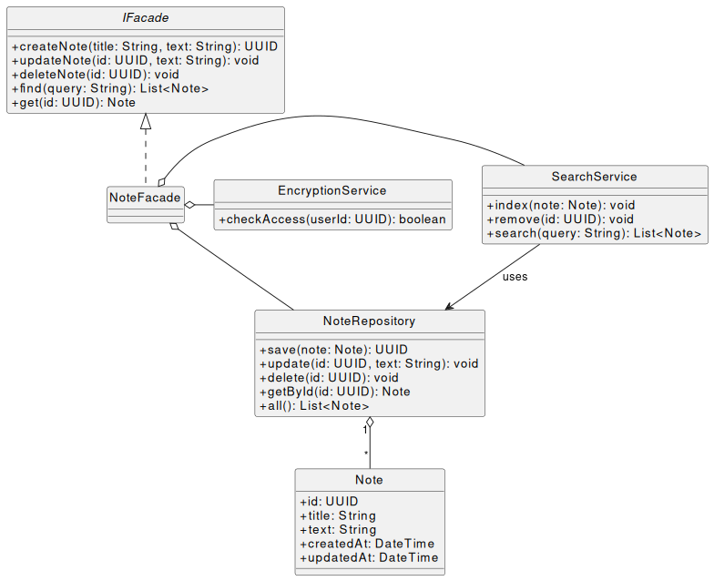
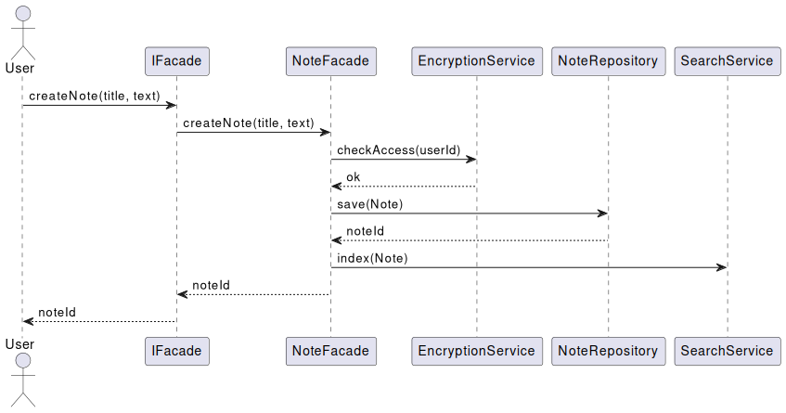
Требования к системе.
  - Требования в целом:
Система должна предоставлять единый интерфейс для работы с заметками (создание, редактирование, удаление, поиск).
1.2. Требования к функциям:
- Создание текстовой заметки.
- Редактирование содержимого.
- Удаление заметки.
- Поиск заметки по ключевым словам.
1.3. Требования к защите информации:
Система должна поддерживать парольную защиту учётной записи пользователя.
1.4. Требования к эргономике:
Простой и удобный интерфейс, доступный через единое меню (реализация паттерна «Фасад»).

Вывод.
В ходе лабораторной работы было разработано техническое задание на систему заметок. Для упрощения доступа к функционалу предложено применение паттерна проектирования «Фасад». Это позволило выделить унифицированный интерфейс, обеспечивающий удобство использования и расширяемость системы.

Приложение.

Класс-диаграмма.

@startuml
hide circle
skinparam classAttributeIconSize 0

interface IFacade {
+createNote(title: String, text: String): UUID
+updateNote(id: UUID, text: String): void
+deleteNote(id: UUID): void
+find(query: String): List<Note>
+get(id: UUID): Note
}

class NoteFacade implements IFacade
class NoteRepository {
+save(note: Note): UUID
+update(id: UUID, text: String): void
+delete(id: UUID): void
+getById(id: UUID): Note
+all(): List<Note>
}
class SearchService {
+index(note: Note): void
+remove(id: UUID): void
+search(query: String): List<Note>
}
class EncryptionService {
+checkAccess(userId: UUID): boolean
}
class Note {
+id: UUID
+title: String
+text: String
+createdAt: DateTime
+updatedAt: DateTime
}

NoteFacade o- NoteRepository
NoteFacade o- SearchService
NoteFacade o- EncryptionService
SearchService --> NoteRepository : uses
NoteRepository "1" o-- "*" Note
@enduml

Диаграмма последовательности.

@startuml
actor User
participant IFacade
participant NoteFacade
participant EncryptionService
participant NoteRepository
participant SearchService

User -> IFacade: createNote(title, text)
IFacade -> NoteFacade: createNote(title, text)
NoteFacade -> EncryptionService: checkAccess(userId)
EncryptionService --> NoteFacade: ok
NoteFacade -> NoteRepository: save(Note)
NoteRepository --> NoteFacade: noteId
NoteFacade -> SearchService: index(Note)
NoteFacade --> IFacade: noteId
IFacade --> User: noteId
@enduml

